TRƯỜNG ĐẠI HỌC ĐẠI NAM  KHOA CÔNG NGHỆ THÔNG TIN  Lớp: CNTT 19-07 | PHIẾU BÁO CÁO THỰC HÀNH  MÔN HỆ THỐNG MÁY TÍNH  Sinh viên: Lê Văn Đạt - 1971020090

Tên bài thực hành: CÀI ĐẶT WINDOWS 10/11

- Tạo máy ảo VMWare
Bước 1: Khởi động VMWare
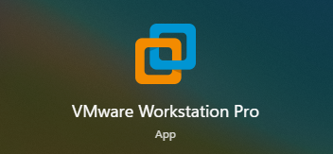

Bước 2: Chọn New Virtual Machine
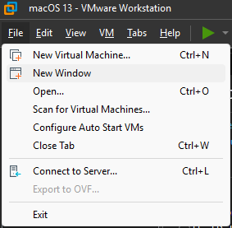

Bước 3: Chọn Typical => Next Bước 4: Chọn I will the operating
system later => Next
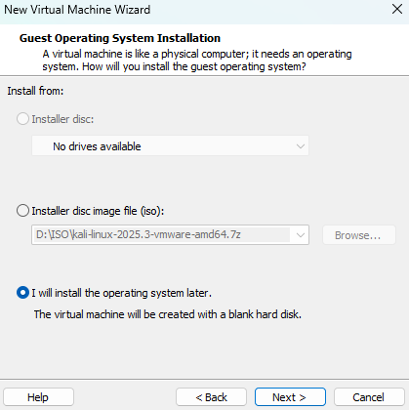
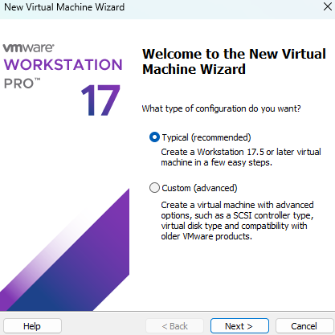

Bước 5: Chọn Microsoft Windows Bước 6: Đặt tên máy và xác định nơi
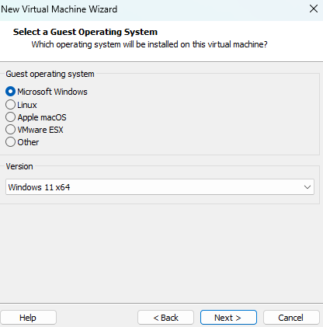
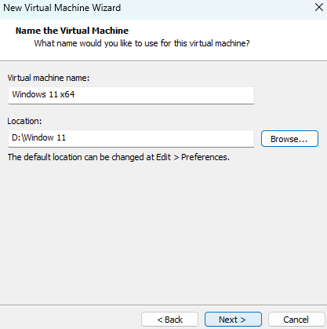
và Windows 11 x 64 lưu trữ máy ảo

Bước 7: Chọn dung lượng đĩa (60GB) Bước 8: Chọn Finish để kết thúc
kiểu lưu trữ (single file hoặc multiple file)

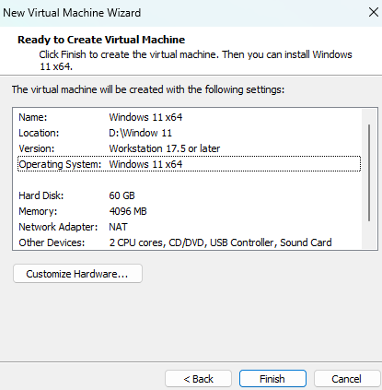
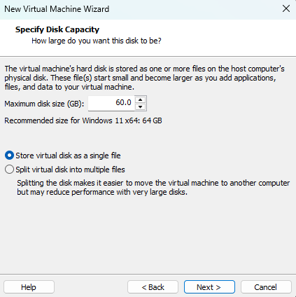

- Chuẩn bị USB boot hoặc đĩa cài đặt Windows 10
USB Boot: Tạo USB boot cài đặt Windows 10 bằng phần mềm như Rufus, cần file ISO của Windows 10 và một USB có dung lượng ít nhất 8 GB (Nếu có đĩa DVD cài đặt Windows 10, có thể bỏ qua bước tạo USB boot)
Sử dụng VMWare, cần có file ISO (Image DVD) cài Windows 10 pro 64bit, không cần phải tạo USB Boot.

Khởi động từ đĩa cài đặt Windows
- Cắm USB Boot hoặc đĩa DVD cài đặt vào máy tính
- Khởi động vào Boot Menu: Khởi động máy tính và nhấn phím để truy cập vào Boot Menu (thường là phím F12, Esc, F2, Del, tùy vào từng loại máy).
- Chọn boot từ USB hoặc DVD.
Trên VMWare:
- Click chuột vào CD/DVD (SATA)
- Chọn Use ISO Image file, xác định file ISO cài đặt Windows 10 => OK
- Ấn Power on this virtual machine, ấn chuột vào màn hình máy ảo, nhấn phím bất kỳ (space hoặc mũi tên) để khởi động từ đĩa cài đặt.

- Bắt đầu quá trình cài đặt
- Máy tính sẽ khởi động từ USB/DVD, sau đó xuất hiện giao diện cài đặt Windows.
- Chọn ngôn ngữ, múi giờ và bàn phím. Sau đó, nhấn Next.
- Nhấn Install now.
- Nhập khóa sản phẩm (Product Key): Nhập khóa sản phẩm nếu bạn có. Nếu không, nhấn vào I don’t have a product key (hoặc skip) để tiếp tục và bạn có thể kích hoạt Windows sau.

- Chọn phiên bản Windows: Chọn phiên bản Windows 10 Pro nếu nó không được tự động chọn, rồi nhấn Next.
- Chấp nhận các điều khoản: Đọc và chấp nhận các điều khoản bằng cách tích vào ô I accept the license terms, sau đó nhấn Next.
- Chọn loại cài đặt: Chọn Custom: Install Windows only (advanced) để cài mới hoàn toàn Windows.
- Phân vùng ổ cứng: Nếu muốn xóa sạch các phân vùng và cài lại từ đầu, chọn từng phân vùng và nhấn Delete. Sau đó, chọn ổ đĩa chưa được phân vùng (Unallocated Space) và nhấn Next. Nếu chỉ muốn cài đặt lại Windows mà không xóa dữ liệu, chọn ổ đĩa chính nơi cài hệ điều hành (thường là ổ C) và nhấn Next.
- Quá trình cài đặt diễn ra, hệ thống sẽ bắt đầu sao chép file và tiến hành cài đặt Windows. Máy tính sẽ tự động khởi động lại vài lần trong quá trình này.
- Thiết lập sau khi cài đặt: Sau khi cài đặt xong, máy tính sẽ khởi động lại và bạn sẽ được yêu cầu thiết lập một số thông tin cơ bản như tài khoản Microsoft, mật khẩu, và các tùy chọn bảo mật. Chọn các tùy chọn thiết lập phù hợp, chẳng hạn như khu vực, ngôn ngữ, kết nối mạng, tài khoản người dùng.
- Hoàn tất cài đặt: Sau khi hoàn tất thiết lập ban đầu, bạn sẽ vào màn hình chính của Windows 10 và có thể bắt đầu sử dụng máy tính.

- Đánh giá các mục đã đạt được

- Tạo máy ảo trên VMware

- Cấu hình file ISO và boot cài đặt

- Thực hiện cài đặt Windows 10

- Hiểu quy trình cài đặt hệ điều hành

- Ghi chép, báo cáo kết quả

NGƯỜI BÁO CÁO

SV: Lê Văn Đạt
SBD:1971020090

